安装的时候在Windows下翻墙进行。也可以用之前编译好的。
然后要把
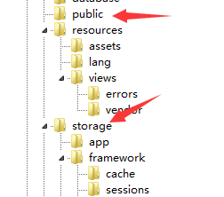
目录下改成0777（写）权限，否则必定报错

Route：
echo url('foo');//http://laravel.snewfly.com/foo

将vender---》laravel-》lumen下的config copy到